2. számú melléklet

**Jelszóval védett tömörített fájl létrehozása -**

A **Fájlkezelőben** **jelöljük ki a tömörítendő fájlokat**, majd **kattintsunk jobb egér gombbal a kijelölt területre**. Húzzuk a kurzort a **7-Zip** sorra, majd válasszuk a **Hozzáad az archívumhoz…** lehetőséget.

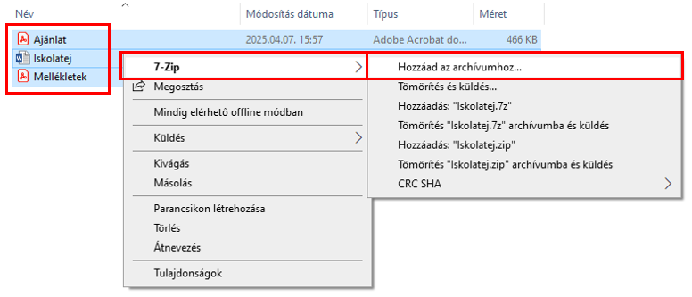

A felugró ablakban az **Archívum** sorban a **„…” összerendelő gombra** kattintva adjuk meg a **tömörített fájl helyét és megnevezését**.

A fájl megnevezése a következő legyen: **Iskolatej program ajánlat 2025_2026 tanév**

Az **Archívum formátuma** mezőben a **legördülő listából** válasszuk ki a **zip** vagy a **7z** formátumot.

Ahhoz, hogy jelszóval védjük a tömörített fájlt, a **Titkosítás** részben **adjuk meg a jelszót**, amellyel védeni kívánjuk a fájlt.

**A jelszó legyen legalább 8 karakter hosszú, tartalmazzon legalább egy nagybetűt, egy kisbetűt és egy számot.**

Végül kattintsunk az **OK** gombra.

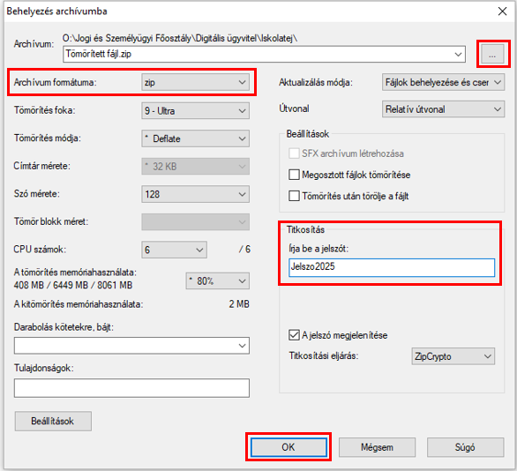

A tömörített fájl megnyitásakor a jelszó megadása miatt kizárólag az tekinthető meg, hogy milyen fájlokat tartalmaz, ám a fájok megnyitásához már szükség van a jelszó megadására.

